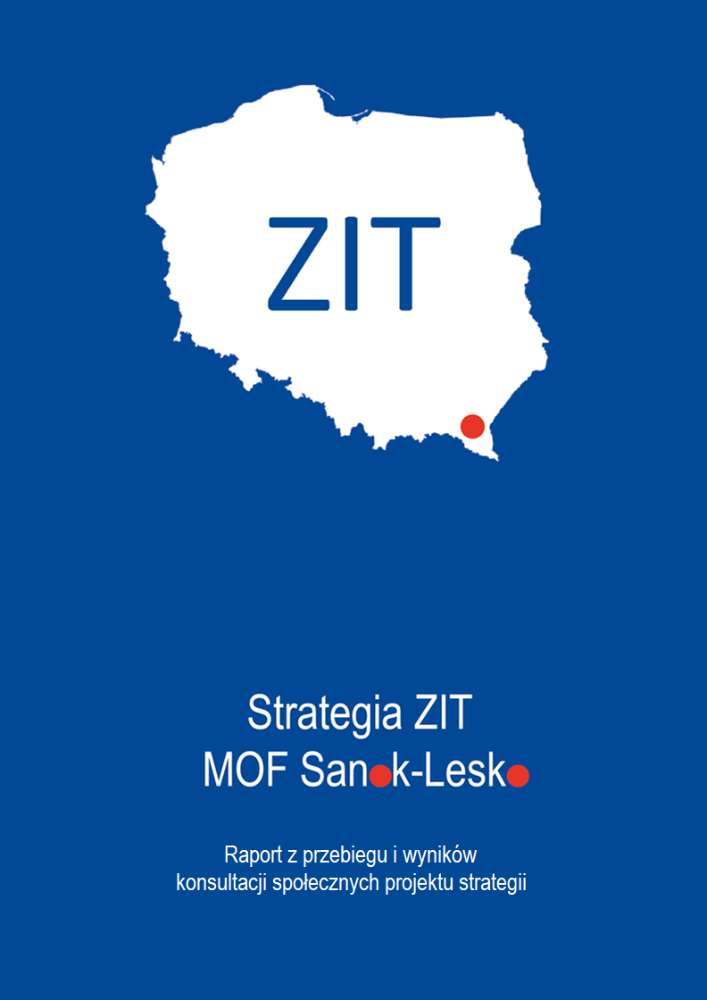

Opracowanie:



# **Wprowadzenie**

Niniejszy dokument stanowi raport z przebiegu dotychczasowych prac oraz wyników przeprowadzonych konsultacji społecznych, dotyczących projektu Strategii Zintegrowanych Inwestycji Terytorialnych Miejskiego Obszaru Funkcjonalnego Sanok-Lesko.

|  |  |
| --- | --- |
| Przedmiot konsultacji | Konsultacjom społecznym podlegał projekt Strategii Zintegrowanych Inwestycji Terytorialnych Miejskiego Obszaru Funkcjonalnego Sanok-Lesko. |
| Podmioty uprawnione do uczestnictwa w konsultacjach | Prowadzone konsultacje skierowane były do wszystkich zainteresowanych, ze szczególnym uwzględnieniem mieszkańców gmin wchodzących w skład Miejskiego Obszaru Funkcjonalnego Sanok-Lesko, partnerskich i sąsiadujących samorządów oraz partnerów społeczno-gospodarczych istotnych dla rozwoju społeczno-gospodarczego i przestrzennego MOF Sanok-Lesko. |
| Termin konsultacji | Konsultacje społeczne projektu dokumentu prowadzone były w terminie od 19 lipca do 9 sierpnia 2024 r. |
| Forma i tryb konsultacji | Konsultacje przeprowadzone były w następujących formach:   1. za pomocą środków komunikacji elektronicznej:   a) poprzez wypełnienie i wysłanie elektronicznego formularza konsultacji społecznych dostępnego pod adresem:  https://ankieta.deltapartner.org.pl/zit_sanok-lesko_konsultacje  b) poprzez wypełnienie i wysłanie skanu podpisanego formularza na adres: konsultacje@um.sanok.pl lub poprzez system ePUAP, adres skrytki Urzędu Miasta Sanoka: /181701/skrytka   1. pocztą tradycyjną poprzez przesłanie formularza z dopiskiem na kopercie „Konsultacje społeczne – Strategia ZIT” na adres Urzędu Miasta Sanoka, Rynek 1; 38-500 Sanok, 2. osobiście poprzez złożenie formularza z dopiskiem na kopercie „Konsultacje społeczne Strategia ZIT” do siedziby jednego z urzędów gmin MOF Sanok - Lesko 3. podczas spotkania konsultacyjnego, które odbyło się w dniu 25 lipca 2024 r. o godz. 15:30 w sali herbowej Urzędu Miasta Sanoka, Rynek 1, 38-500 Sanok. |

# **Podstawa prawna**

Podstawę prawną do przeprowadzenia konsultacji społecznych Strategii ZIT stanowi art. 34 ust. 15 pkt 6 Ustawy z dnia 28 kwietnia 2022 r. o zasadach realizacji zadań finansowanych ze środków europejskich w perspektywie finansowej 2021–2027, wskazujący, że strategia ZIT określa w szczególności m.in. *opis procesu zaangażowania partnerów społeczno-gospodarczych oraz właściwych podmiotów reprezentujących społeczeństwo obywatelskie, podmiotów działających na rzecz ochrony środowiska oraz podmiotów odpowiedzialnych za promowanie włączenia społecznego, praw podstawowych, praw osób niepełnosprawnych, równości płci i niedyskryminacji w pracach nad przygotowaniem i wdrażaniem strategii ZIT oraz sprawozdanie z przeprowadzonych konsultacji społecznych*.

# **Przebieg konsultacji**

Ogłoszenie o rozpoczęciu konsultacji społecznych projektu Strategii ZIT MOF Sanok-Lesko opublikowano na stronach partnerskich samorządów, tj. miasta Sanoka i gmin: Sanok, Lesko oraz Zagórz:

* <https://www.sanok.pl/asp/konsultacje-spoleczne-projektu-strategii-zintegrowanych-inwestycji-terytorialnych-miejskiego-obszaru-funkcjonalnego-sano,5,artykul,1,287>
* <https://gminasanok.pl/aktualnosci/konsultacje-spoleczne-projektu-strategii-zintegrowanych-inwestycji-terytorialnych-miejskiego-obszaru-funkcjonalnego-sanok-lesko.html>
* <https://bip.lesko.pl/konsultacje-spoleczne-projektu-strategii-zintegrowanych-inwestycji-terytorialnych-miejskiego-obszaru-funkcjonalnego-sanok-lesko>
* <https://zagorz.pl/art/1221/konsultacje-spoleczne-projektu-pn-strategii-zintegrowanych-inwestycji-terytorialnych-miejskiego-obszaru-funkcjonalnego-sanok-lesko>

Do treści ogłoszenia dołączono projekt Strategii wraz z formularzem konsultacyjnym. Konsultacje prowadzone były bowiem w formie składania opinii i uwag za pomocą środków komunikacji elektronicznej i w formie papierowej. Składanie uwag było możliwe również podczas spotkania konsultacyjnego.

Spotkanie w ramach konsultacji społecznych projektu dokumentu Strategii ZIT MOF Sanok-Lesko odbyło się 25 lipca 2024 r. o godzinie 15:30 w sali herbowej Urzędu Miasta Sanoka, Rynek 1, 38-500 Sanok. Jego celem było uszczegółowienie, doprecyzowanie i utrwalenie informacji dotyczących konsultowanego dokumentu, a także rozwianie wszelkich wątpliwości i zebranie sugestii interesantów.

Podczas spotkania omówiono ważne kwestie zawarte w konsultowanym projekcie dokumentu strategii. Przedstawiono główne założenia Strategii, obszary wsparcia, a także proponowany podział środków finansowych w ramach alokacji ZIT dla MOF Sanok-Lesko z budżetu Unii Europejskiej. Na bieżąco udzielane były odpowiedzi na zadawane pytania związane z dokumentem. Ponadto, uczestnicy spotkania zostali poinformowani o możliwości składania uwag i sugestii do dokumentu na przygotowanym w tym celu formularzu. W spotkaniu konsultacyjnym wzięło udział 13 osób, wśród których znaleźli się mieszkańcy gmin MOF oraz przedstawiciele partnerów społecznych i gospodarczych, a także przedstawiciele Zespołu Zadaniowego.

W trakcie trwania konsultacji wpłynęły uwagi w formie papierowej i elektronicznej, które zaprezentowano w poniższej tabeli wraz z odniesieniem się do nich i przedstawieniem formy uwzględnienia w dokumencie.

|  |  |
| --- | --- |
| Formularz elektroniczny | |
| Zgłoszona uwaga: | Odniesienie: |
| 1. Część dokumentu, do którego odnosi się uwaga (rozdział/ punkt/ strona)  Strona 51  2. Proponowany zmieniony zapis  Ponadto, upowszechnianie dorobku kulturalno-przemysłowego ziemi sanockiej, w tym dziedzictwa przemysłowego wydobycia ropy i gazu, Autosanu, oraz dziedzictwa solowarskiego, wzmacniane będzie nie tylko za pośrednictwem istniejących, rozwijanych i tworzonych w ramach zaplanowanych działań instytucji kultury, ale również w przestrzeni publicznej w ramach Celu ZIT 2.  3. Uzasadnienie uwagi  Ogromne zainteresowanie społeczne historia Autosanu od warsztatu rzemieślniczego poprzez konstrukcje i budowę wagonów i maszyn poprzez czasy PRL do dzisiaj. Strategia MOF powinna obejmować rozpoczęcie dialogu z obecnym właścicielem Autosanu i przygotowanie wariantów zachowania I wyeksponowania tego dziedzictwa oraz stworzenia produktu turystycznego. | Uwaga częściowo uwzględniona. Uzupełniono wskazany zapis zgodnie z treścią uwagi, podkreślając potencjał do rozwijania oferty turystycznej MOF, jednak nie przewidziano stworzenia produktu turystycznego w oparciu o dziedzictwa Autosanu w ramach Strategii ZIT. Ewentualne zadania w tym zakresie będą realizowane w ramach innych działań Gminy Miasta Sanoka. |
| 1. Część dokumentu, do którego odnosi się uwaga (rozdział/ punkt/ strona)  Strona 48  2. Proponowany zmieniony zapis  Budowę ścieżki rowerowej na terenie gminy Sanok, prowadzącej przez malowniczą Dolinę Sanu, jako uzupełnienie szlaku Velo San, z możliwością sezonowego przekształcenia ścieżki na trasę do narciarstwa biegowego poprzez regularne ubijanie i odgarnianie śniegu.  3. Uzasadnienie uwagi  Sezonowe przekształcenie ścieżki rowerowej na trasę do narciarstwa biegowego pozwoli na pełne wykorzystanie infrastruktury przez cały rok, zwiększając atrakcyjność turystyczną regionu w sezonie zimowym. Regularne ubijanie i odgarnianie śniegu zapewnią odpowiednie warunki do uprawiania narciarstwa biegowego, co przyciągnie dodatkowych turystów i entuzjastów sportów zimowych. | Uwaga nie została uwzględniona w treści strategii. Na ten moment nie ma możliwości szczegółowej analizy możliwości przekształcania planowanej ścieżki rowerowej w trasę do narciarstwa biegowego pod kątem projektowanej infrastruktury i szacowanych kosztów. Uwaga zostanie jednak ponownie rozważona na etapie opracowania szczegółowej koncepcji produktu turystycznego i/lub dokumentacji projektowej. |
| 1. Część dokumentu, do którego odnosi się uwaga (rozdział/ punkt/ strona)  Strona 48  2. Proponowany zmieniony zapis  W zależności od potrzeb i oczekiwań grup docelowych (turyści indywidualni, rodziny z dziećmi, wycieczki szkolne, wyjazdy integracyjne dla biznesu), pakiety mogą obejmować warianty kilkugodzinnych lub nawet kilkudniowych wycieczek, łączących różne atrakcje i możliwości zwiedzania obszaru MOF – pieszo, za pomocą rowerów o napedzie tradycyjnym i elektrycznym, czy kajaków.  3. Uzasadnienie uwagi  Uwzględnienie rowerów o napędzie elektrycznym jest kluczowe, aby strategia była zgodna z nowoczesnymi trendami w turystyce rowerowej i zwiększyła dostępność atrakcji dla szerszego, bardziej inkluzywnego grona mieszkańców i turystów, zróżnicowanego pod względem poziomu sprawności fizycznej, upodobań czy celów przyjazdu. | Uwaga uwzględniona. Doprecyzowano wskazany zapis zgodnie z treścią uwagi. Nie wyklucza się bowiem możliwości korzystania z tras rowerowych za pomocą rowerów o tradycyjnym czy elektrycznym napędzie. |
| 1. Część dokumentu, do którego odnosi się uwaga (rozdział/ punkt/ strona)  Strona 50  2. Proponowany zmieniony zapis  Poza budową turystycznej infrastruktury rowerowej stanowiącej element sieci szlaków i tras rowerowych, w ramach projektu zaplanowano również uzupełnienie oferty turystycznej MOF o elementy takie jak wieża widokowa zlokalizowana na Słonnym Wierchu, najwyższym punkcie na terenie miasta Sanoka, rozbudowa i odsłonięcie Kopca Mickiewicza na Górze Parkowej w Sanoku oraz miejsca obsługi kamperów przy Miejskim Ośrodku Sportu i Rekreacji w Sanoku.  3. Uzasadnienie uwagi  Rozbudowa i odsłonięcie Kopca Mickiewicza na Górze Parkowej w Sanoku ma na celu zwiększenie dostępności i atrakcyjności tego historycznego miejsca dla mieszkańców i odwiedzających. Góra Parkowa posiada rozbudowaną sieć alejek, co sprawia, że dostęp do Kopca Mickiewicza jest wygodny i łatwy. Dzięki temu możliwe będzie przyciągnięcie większej liczby turystów oraz stworzenie dodatkowej atrakcji turystycznej, która wzbogaci ofertę kulturalną i rekreacyjną regionu. Lokalizacja Kopca Mickiewicza w pobliżu centrum miasta oraz dobre połączenia komunikacyjne z innymi częściami Sanoka i okolic sprawiają, że jest to idealne miejsce na rozwój infrastruktury turystycznej. Odsłonięcie Kopca Mickiewicza przyczyni się również do promocji dziedzictwa kulturowego regionu i umożliwi lepsze wykorzystanie istniejących zasobów turystycznych. | Uwaga nie została uwzględniona w treści strategii. Na ten moment nie ma możliwości szczegółowej analizy możliwości realizacji projektu zakładającego rozbudowę i odsłonięcie Kopca Mickiewicza na Górze Parkowej w Sanoku pod kątem planowanych robót i ich szacowanych kosztów. Uwaga zostanie jednak ponownie rozważona na etapie opracowania szczegółowej koncepcji produktu turystycznego i/lub w ramach innych działań Gminy Miasta Sanoka. |
| 1. Część dokumentu, do którego odnosi się uwaga (rozdział/ punkt/ strona)  Produkt turystyczny MOF Sanok-Lesko  2. Proponowany zmieniony zapis  dodanie informacji o konieczności dostosowania się MOF do trendów w turystyce - rozwój wycieczek rowerami elektrycznymi. W regionie istnieje już kilka wypożyczalni. Należy przewidzieć również punkty ładowania akumulatorów itd. w konsultacji z fachowcami.  3. Uzasadnienie uwagi  W regionie istnieje już kilka wypożyczalni. Należy przewidzieć również punkty ładowania akumulatorów itd. w konsultacji z fachowcami. | Uwaga częściowo uwzględniona. Doprecyzowano opis kierunku działania 1.1., jednak na ten moment nie przewiduje się budowy punktów ładowania rowerów w ramach projektów zintegrowanych. Uwaga zostanie jednak ponownie rozważona na etapie opracowania szczegółowej koncepcji produktu turystycznego i/lub w ramach innych działań gmin MOF. |
| Formularz papierowy | |
| Zgłoszona uwaga: | Odniesienie: |
| Rozdział/ Punkt  1  Nr strony  6 (3 akapit)  Dotychczasowy zapis  ze względu umiarkowane  Proponowany zmieniony zapis  ze względu na umiarkowane  Uzasadnienie uwagi  pominięcie przyimka | Uwaga uwzględniona. Skorygowano wskazany zapis. |
| Rozdział/ Punkt  3  Nr strony  12  Dotychczasowy zapis  brak podpisu ilustracji  Proponowany zmieniony zapis  proszę rozważyć dodanie podpisu pod ilustracją (co obrazuje, źródło)  Uzasadnienie uwagi  zasady edycji tekstu | Uwaga uwzględniona. Dodano tytuł i podpis do grafiki. |
| Rozdział/ Punkt  3.2  Nr strony  13 (przedostatnia dana statystyczna)  Dotychczasowy zapis  2 355 zwiedzających na 1 000 ludności  Proponowany zmieniony zapis  proszę sprawdzić poprawność danych  Uzasadnienie uwagi  prawdopodobnie omyłka pisarska | Zweryfikowano wskazane dane. Wg danych BDL GUS liczba zwiedzających muzea w MOF w 2022 r. to 179 954 osób, co przy 76 403 mieszkańcach MOF daje wartość wskaźnika na poziomie 2 355 zwiedzających na 1 000 ludności. |
| Rozdział/ Punkt  3.4  Nr strony  25-27  Dotychczasowy zapis  pozostawienie znaków graficznych poszczególnych elementów analizy SWOT bez ich nazwania  Proponowany zmieniony zapis  proszę rozważyć wstawienie słów Strengths, Weaknesses, Opportunities i Treats (albo ich polskich odpowiedników) przy znaczkach graficznych  Uzasadnienie uwagi  polepszenie czytelności treści | Uwaga uwzględniona. Dodano odpowiednie nagłówki w tabelach. |
| Rozdział/ Punkt  3.5  Nr strony  34 (drugie zdanie trzeciego akapitu)  Dotychczasowy zapis  dziecinie  Proponowany zmieniony zapis  dziedzinie  Uzasadnienie uwagi  omyłka pisarska | Uwaga uwzględniona. Skorygowano wskazany zapis. |
| Rozdział/ Punkt  4.1  Nr strony  49  Dotychczasowy zapis  brak opisu rysunku  Proponowany zmieniony zapis  proszę rozważyć dodanie podpisu pod ilustracją (co obrazuje, źródło)  Uzasadnienie uwagi  zasady edycji tekstu | Uwaga uwzględniona. Dodano tytuł i podpis do grafiki. |
| Rozdział/ Punkt  4.1  Nr strony  52  Dotychczasowy zapis  powtórzony baner Cel ZIT 2 na dole strony  Proponowany zmieniony zapis  proszę rozważyć przeniesienie powtórzonego elementu na kolejną stronę  Uzasadnienie uwagi  względy wizualne | Uwaga uwzględniona. Sformatowano wskazane elementy. |
| Rozdział/ Punkt  4.1  Nr strony  59  Dotychczasowy zapis  baner na dole strony odnosi się do tabeli z kolejnej strony  Proponowany zmieniony zapis  proszę rozważyć przeniesienie elementu na kolejną stronę  Uzasadnienie uwagi  względy wizualne | Uwaga uwzględniona. Sformatowano wskazane elementy. |
| Rozdział/ Punkt  5.1  Nr strony  65, 72 (ostatnie zdanie w tabeli)  Dotychczasowy zapis  przemieszkanie  Proponowany zmieniony zapis  przemieszczanie  Uzasadnienie uwagi  omyłka pisarska | Uwaga uwzględniona. Skorygowano wskazane zapisy. |
| Rozdział/ Punkt  5.2  Nr strony  71-77  Dotychczasowy zapis  brak projektów rezerwowych Gminy Miasta Sanoka  Proponowany zmieniony zapis  proszę o rozważenie dopisania projektów rezerwowych w których partnerem byłaby Gmina Miasta Sanoka  Uzasadnienie uwagi  Jeżeli w dokumencie strategicznym jest możliwość zawarcia projektów rezerwowych, warto to zrobić. Jest to pewne zabezpieczenie interesów gminy na przyszłość. | Uwaga uwzględniona. Dodano projekt rezerwowy Gminy Miasta Sanoka związany z ochroną dziedzictwa kulturowego. |
| Rozdział/ Punkt  4/2.2  Nr strony  55  Dotychczasowy zapis  …takich jak m.in. budowa obwodnicy Sanoka etap II w ciągu DK 84 i obwodnicy Leska (krajowa północna),  Proponowany zmieniony zapis  …takich jak m.in. budowa obwodnicy Sanoka etap II w ciągu DK 28 i obwodnicy Leska – (krajowa północna) w ciągu DK 84,  Uzasadnienie uwagi  Z Sanoka w kierunku Leska, Ustrzyk Dolnych i przejścia granicznego PL-UA przebiega droga DK 84, a DK 28 biegnie w stronę Przemyśla i Medyki – przejście graniczne PL-UA. Budowa północnej obwodnicy Leska od II etapu obwodnicy Sanoka w ciągu drogi DK 28 rozwiąże zatory komunikacyjne na skrzyżowaniu w Zagórzu i na rondzie w Lesku w obecnym ciągu DK 84 | Uwaga częściowo uwzględniona. Wskazany w treści uwagi zapis dotyczy inwestycji drogowych przewidzianych do realizacji w ramach Programu Strategicznego Rozwoju Transportu Województwa Podkarpackiego do roku 2030 (PSRT WP 2030), zatem w celu zachowania spójności obu dokumentów zdecydowano o pozostawieniu zapisów w takiej samej formie. W odniesieniu do wskazanej w treści uwagi obwodnicy w ciągu DK 28, uzupełniono zapis o zadanie pn. rozbudowa drogi krajowej nr 28 (w tym zjazd S19 Miejsce Piastowe - obwodnica Sanoka), wskazane w PSRT WP 2030 jako cel Drogowy/ Priorytet B. |